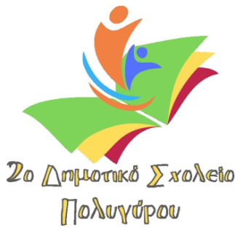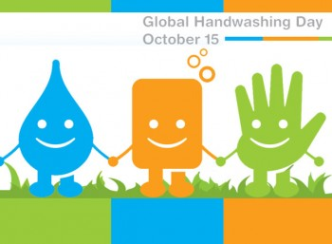**Παγκόσμια Ημέρα Πλυσίματος Χεριών**

Σημαντικό όχι μόνο σε εποχή πανδημίας

**-**Τραγουδάς δύο φορές το Happy Birthday και τα χέρια σου είναι σωστά σαπουνισμένα

-

Ολοκληρώθηκε την Πέμπτη 29.10.2020 τριήμερη βιωματική δράση (20, 22 & 29.10.2020) που οργάνωσε το σχολείο μας σε συνεργασία με τη νοσηλεύτρια Π.Φ.Υ. του Κ.Υ. Ν. Μουδανιών Φαρδογιάννη Σουλτάνα με αφορμή την Παγκόσμια Ημέρα Πλυσίματος Χεριών (15 Οκτωβρίου).

Όλοι οι μαθητές μας, σε όλα τα τμήματα, είχαν την ευκαιρία:

* να παρακολουθήσουν ενημερωτική παρουσίαση με θέμα ‘Ορθές πρακτικές ατομικής υγιεινής ως προστασία στην εποχή της πανδημίας και όχι μόνο’.
* να εκπαιδευτούν με επίβλεψη στο σωστό τρόπο πλυσίματος χεριών.
* να εκπαιδευτούν στη σωστή χρήση και διαχείριση της μάσκας.
* να αντιληφθούν τη σημασία αποφυγής της επαφής με βρώμικα χέρια ματιών, στόματος, μύτης, προσώπου γενικότερα.

Ευχαριστούμε την κ. Φαρδογιάννη, που κέρδισε το ενδιαφέρον μικρών και μεγάλων μαθητών, για την αρτιότητα της δράσης και την παιδαγωγική προσέγγιση.

Ο Διευθυντής

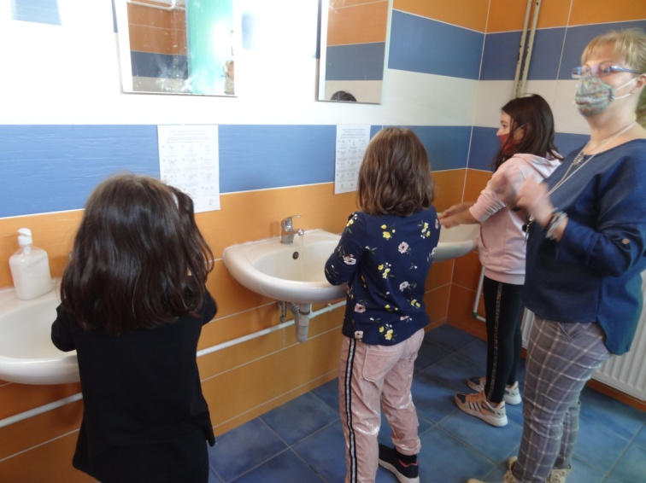 Σμυρλής Νικόλαος



